Для расчета выделения тепла на диоде рассмотрим схему

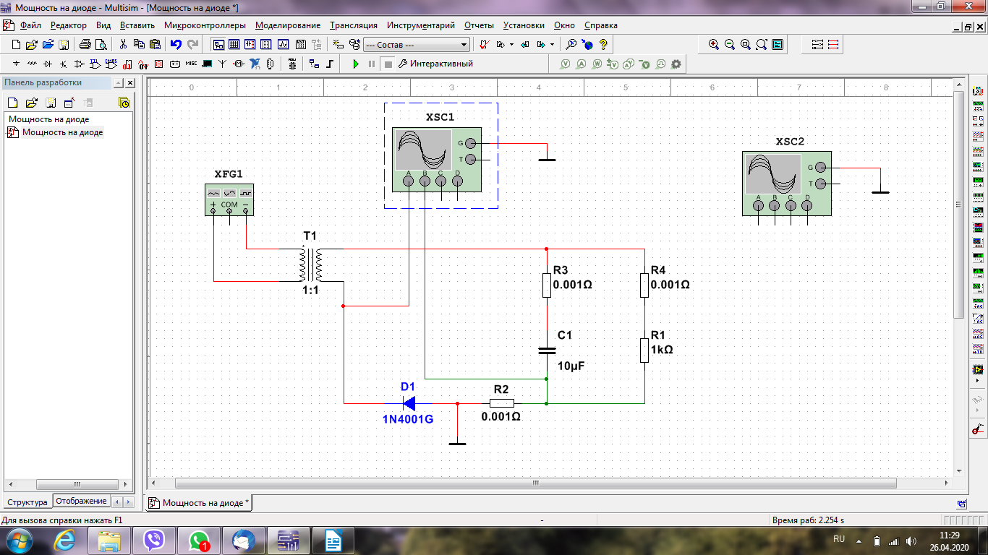

Осциллограф SXC1 показывает по каналу А — инверсный сигнал падение напряжения на диоде, по каналу B – прямой сигнал пропорциональный току через диод

Осциллограммы:

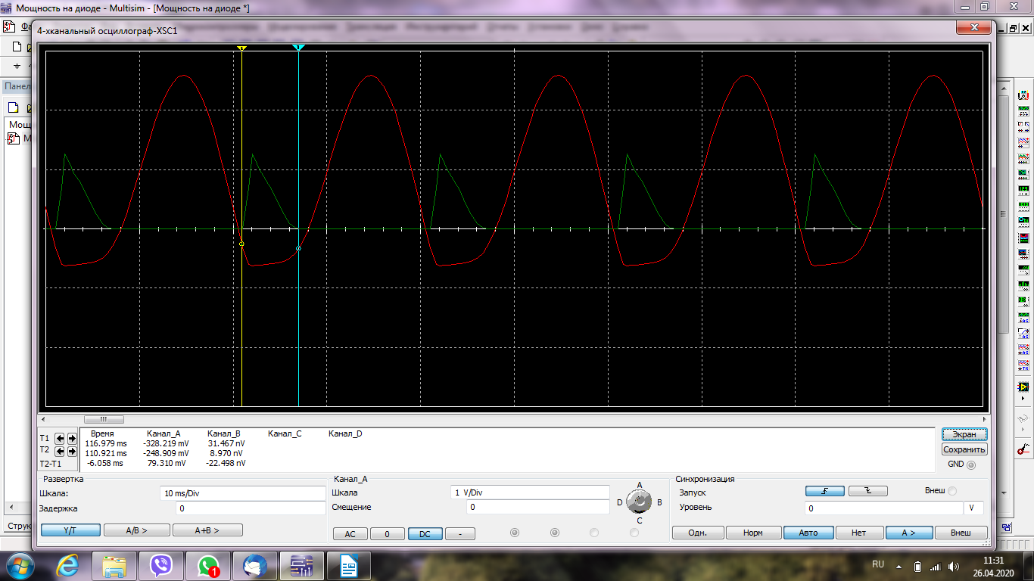
Желтым маркером отмечено начало открытия диода (зарядка фильтра и питание нагрузки), синим маркером — окончание процесса. Это правильный процесс, необходимый для работы схемы
Как видно до процесса открытия диода есть период, когда диод закрыт, но напряжение на нем в прямой полярности имеется.
В указанной схеме при падении напряжения выше 0,3В происходит открытие диода. Ток через диод в это время не протекает, что является несовершенством диода.
После основного процесса зарядки фильтра, происходит уменьшение разности потенциалов в прямом направлении с уменьшением обратного тока (тока рекомбинации зарядов).
Если диод подобран правильно, то основная часть рекоменбинации зарядов должна пройти до того момента, когда напряжение на диоде дойдет до нуля.
Далее режим работы в обратном направлении: есть высокое обратное напряжение и обратный ток (паразитный ток) через диод, который разряжает фильтр. Паразитный ток задается как справочная величина для конкретного диода.

Таким образом имеем:
1. от нуля до открытия диода:
Ток_прямой_через_диод * Прямое_падение_напряжения_на_диоде * время этапа = Тепло
Поскольку на этом этапе Ток_прямой_через_диод равен нулю, то тепло = 0
2. от открытия диода, до закрытия диода (питания фильтра)
Ток_прямой_через_диод * Прямое_падение_напряжения_на_диоде * время этапа = Тепло
при этом
Ток_прямой_через_диод — расчетный ток через диод
Прямое_падение_напряжения_на_диоде — справочное значение для конкретного диода
время этапа — расчетное время
3. переходной процесс закрытия диода (рекомбинация зарядов)
Ток_рекомбинации_через_диод * Обратное_падение_напряжения_на_диоде * время этапа = Тепло
при этом
Ток_рекомбинации_через_диод — справочное значение, зависит от частоты сигнала, и прямого тока через диод
Обратное_падение_напряжения_на_диоде — напряжение расчетное
время этапа — справочное значение
4. работа диода в обратном направлении
Ток_обратный_через_диод * Обратное_падение_напряжения_на_диоде * время этапа = Тепло
при этом
Ток_обратный_через_диод — справочное значение
Обратное_падение_напряжения_на_диоде — расчетное значение
время этапа — расчетное значение

